智慧园林管理系统

**摘要**

智慧环境监测系统是一种基于CH32V307VCT6开发板，并结合物联网、传感器、算法等技术的实时监测系统，旨在实现对自然资源和环境质量的快速、准确和综合管理。该系统通过大量传感器实时采集环境数据，包括空气温湿度、土壤温度、土壤湿度、CO2浓度等，并利用以AI算法为基准的数据处理技术进行结构化、智能化，分析与预测。其主要功能包括智能灌溉、照明安保、环境监控和数字化可视化，为环境保护、公园有序运行和应对气候变化提供有力支持。智慧环境监测系统具有实时监测与预警、数据分析和决策支持、公众参与和互动等特点，为城市环境保护和可持续发展提供了重要保障。

**第一部分 作品概述**

* 1. 功能与特性

1. 园林数字化展示：串口屏中显示园林模型的分布图并展示。串口屏主页展示园林的全局景观图，时间日期等，并添加“园林介绍”“园林数据”等快捷按钮跳转到相关子区域。每个页面中都有文字介绍，语音播报功能，为游客耐心讲解园林的布局与游玩方式。
2. 园林智能监测管理系统：通过在圆林内安装传感器收集数据，将收集的数据上传至开发板、微信小程序和串口屏进行综合分析与管理，并且通过在古树保护区安装ESP32cam摄像头监控园林达到数据管理与监测功能。
3. 园林智能灌溉系统：两种灌溉方法：通过手动控制灌溉、结合传感器数据智能灌溉。
4. 园林视频监控管理：利用esp32cam进行园林内部监控，并将图像传输回微信小程序供管理员查看。
5. 智能路灯：在园林中安装3D打印的路灯，可通过app进行远程管理开关路灯、单片机定时开启和关闭路灯。
   1. 应用领域

党的十九大报告将“美丽中国”建设、“生态文明建设”写入党章，凸显决策层对生态环保的重视已上升到空前高度，建设智慧园林显得尤为重要。本作品主要应用于智慧园林建设领域，通过运用单片机控制，并结合WiFI模块将数据传入云平台，对园林中的设备进行自动化控制；同时利用串口屏和语音模块为游客描述园林全貌，进行人机交互；此外运用微信小程序，对传感器的数据进行集中统一管理，为管理员的管理提供便利；最后使用ESP32CAM模块，并将视频流传入微信小程序，实时监督园林内部所发生的状况并做出及时应对。

* 1. 主要技术特点

1. 集成化 PCB 设计，降低了接线的复杂程度， 提高了作品的观赏性；
2. 实时数据采集,使用多种智能传感器，实现了对园林环境参数的实时监测以及操作的简单化。
3. 智能联动系统，智能灌溉，音控喷泉等系统跟随环境变化 来做出相应的联动响应。
4. 物联网通信技术，搭建物联网系统平台，实现对采集数据的整理和分析、共享和交互，能够更好 地满足用户的需求，设计微信小程序可视化界面以更加方便查看采集数据；
   1. 主要性能指标

表 1-1 主要性能指标

|  |  |
| --- | --- |
| 1 | WIFI联网最大连接距离可达5m |
| 2 | ESP32cam传输图像延时低于0.4s |
| 3 | 微信小程序上传数据间隔8s上传一次 |
| 4 | ESP32cam（使用OV2640）传输图像的最大帧率为15FPS |
| 5 | 3s格式锂电池在供电功率为3W的情况下能工作4小时 |

* 1. 主要创新点

1. 自制PCB板卡：各个模块通过PCB板卡集中一体化控制，每个模块对应PCB上不同接线端子，连线整齐有序，便于排除错误。
2. 云功能与微信小程序：通过ESP8266 01S模块与EMQX服务器连接，将传感器数据与ESP32CAM数据流上传至服务器，由微信小程序调取服务器信息统一管理，同时微信小程序下发指令控制灌溉系统与路灯工作。
3. 人机交互：通过使用陶晶驰串口屏结合语音模块，为游客介绍园林分布状况，实现人机交互。
   1. 设计流程

首先，我们仔细阅读官方比赛文档，明确比赛的加分点与扣分点；其次，我们基于感兴趣的领域开始选题并且列出功能表，并且基于功能表开始挑选所需要用到的耗材与分配工作。接着，我们将组内成员的工作成果整合拼凑，形成一份完整的代码。最后，我们将代码与实物联调，不断优化与调整，形成一份完整的作品。

**第二部分 系统组成及功能说明**

* 1. 整体介绍

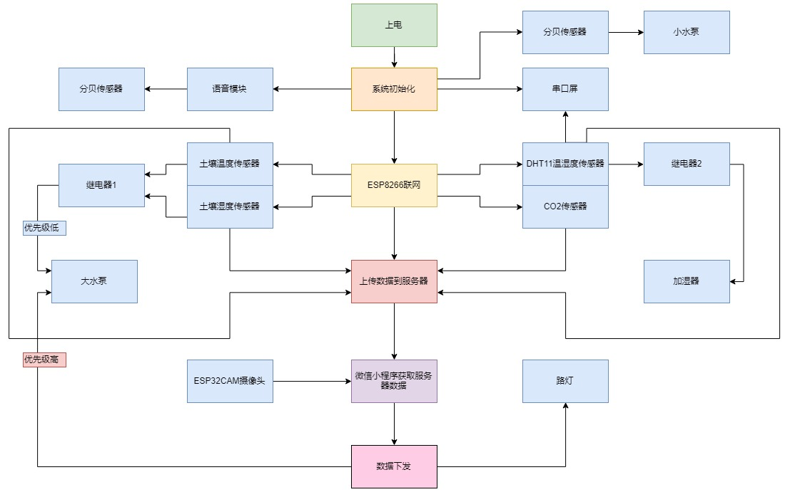

图 2-1 整体框架

MCU上电后各模块开始初始化，WIFI模块开始连接服务器并将传感器获取的数据上传至微信小程序。继电器，水泵等器件依据传感器的值结合代码自行有序工作。微信小程序中接收传感器的数值与摄像头传回的视频，可通过数据下发控制水泵、路灯工作。

* 1. 硬件系统介绍
     1. 硬件整体介绍；

MCU

本作品选用CH32V307VCT6单片机作为主控芯片，采用32位RISC-V4F内核，包括USART、SPI、ADC等多个功能。且其内置USB2.0 高速 PHY 收发器 （480Mbps）、千兆以太网MAC及10兆物理层收发器等，简单方便易用。

联网模块ESP8266-01S

ESP8266-01S是一款低成本、低功耗的Wi-Fi微控制器，广泛用于物联网（IoT）项目，它内建了一个Wi-Fi模块，支持802.11 b/g/n标准。而且它基于Tensilica Xtensa LX106处理器，具有80MHz的处理速度。支持多种工作模式，包括睡眠模式，以降低功耗。

ESP32CAM

ESP32CAM是一款集成了摄像头功能的ESP32系列微控制器模块，它基于双核Tensilica Xtensa LX6微处理器，具有高达240MHz的工作频率。支持802.11 b/g/n标准的2.4GHz Wi-Fi和蓝牙5.0，适用于无线连接和数据传输。集成了一个OV2640或OV3660摄像头模块，支持最高640x480分辨率的图像捕获。它结合了ESP32的强大处理能力和Wi-Fi连接功能，并添加了图像捕获的能力。

串口屏

本作品使用的是X5 7寸陶晶驰串口屏，它是一种基于串行通信接口的液晶显示屏，它可以通过串口与微控制器或其他设备进行通信，以显示图形界面、文字信息或图像。

传感器类

本作品使用了DHT11、土壤温度传感器、土壤湿度传感器、CO2传感器和分贝传感器。它们都是通过ADC协议或单总线协议进行工作，为后续水泵，加湿器工作提供了数据参考。

* + 1. 机械设计介绍（如果有的话，从总体到局部，逐级给出各组件的具体设计图，可以是CAD文件截图或者手绘图片）；

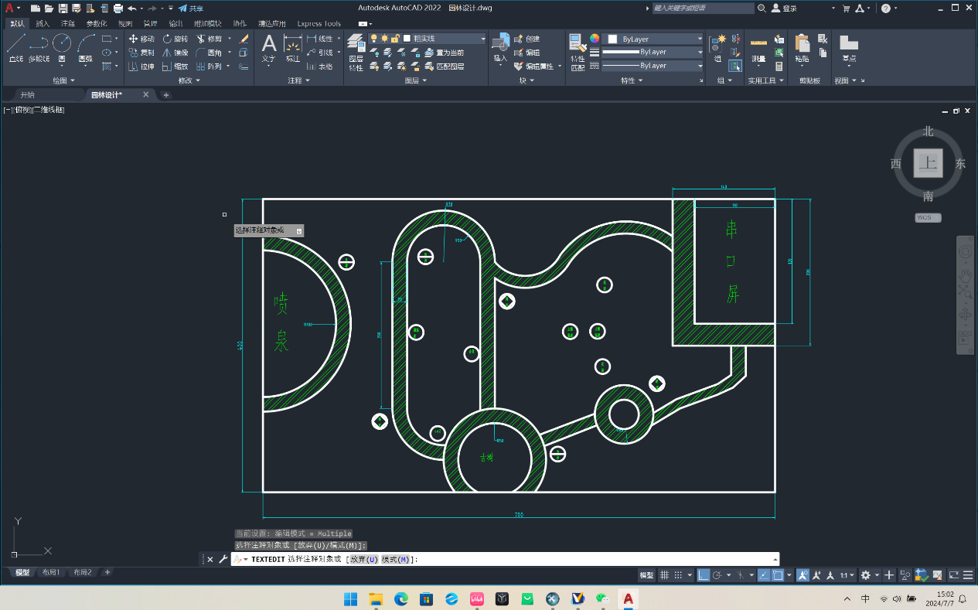

图 2-2 园林内部布置图

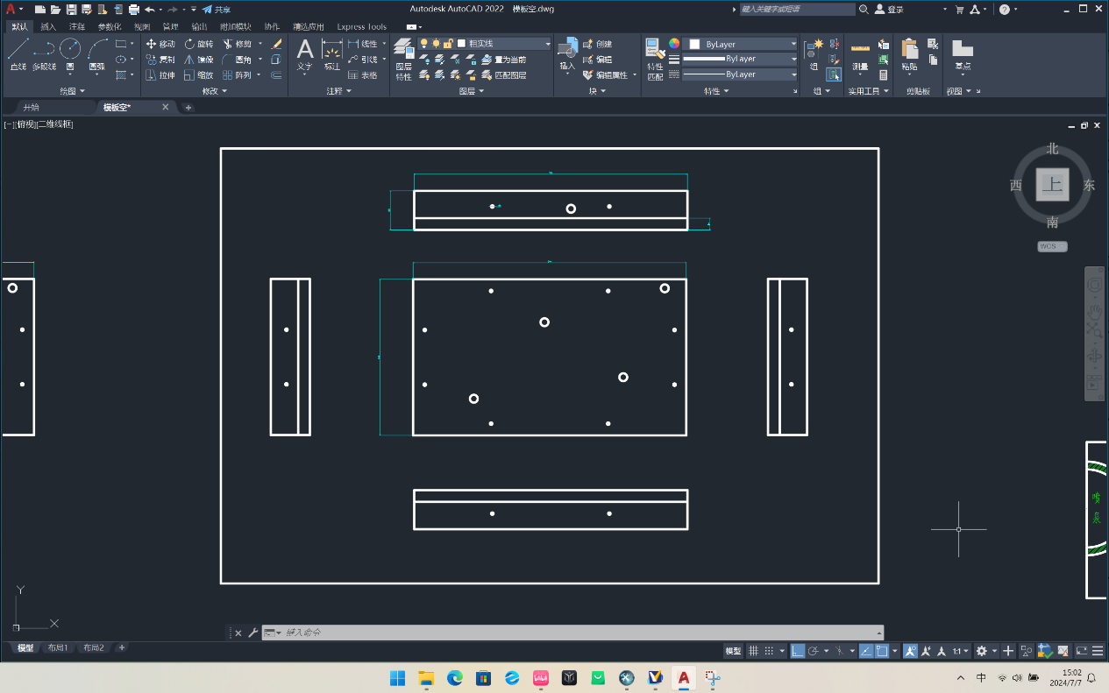

图 2-3 亚克力板切割图

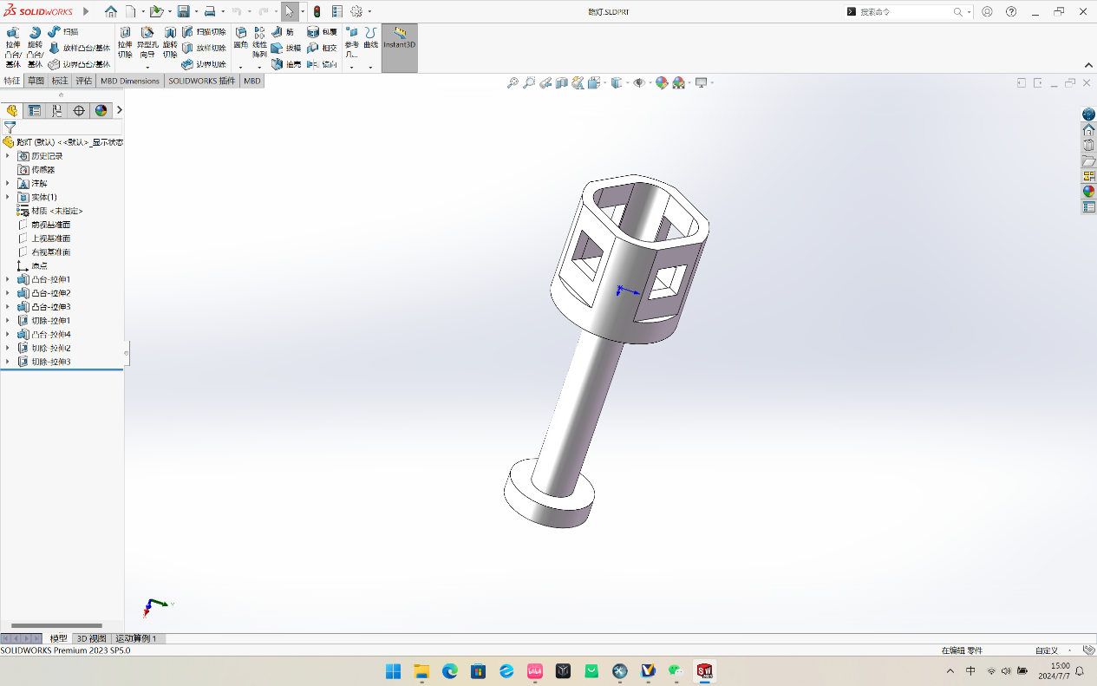

图 2-4 路灯模型展示图

* + 1. 电路各模块介绍（从总体到局部，逐级给出各模块的具体设计图，并标记出关键的输入、输出信号线，可以是电路图、SCH原理图、PCB版图等截图）；

|  |  |
| --- | --- |
| 图 2-5 SCH原理图 | |
| 图 2-6 MCU | 图 2-7 高低速时钟电路 |
| 无 | 关键输入：OSC32IN、OSC32OUT、OSC_IN、OSC_OUT |
| 图 2-8 参考电压与ADC电路 | 图 2-9 串口下载电路 |
| 关键输出：VREF+、VSSA 、VREF- | 关键输入：USB2DP，USB2DM关键输出：CH340_RX、CH340_TX |
| 图 2-10 RTC供电、ISP下载电路与LED | |
| 关键输出：VBAT、BOOT0 | |
| 图 2-11 单片机USB下载电路与LDO降压电路 | |
| 关键输入：VBUS 关键输出：USB2_DM,USB2_DP | |
| 图 2-12 PCB 3D主视图 | |

* 1. 软件系统介绍
     1. 软件整体介绍（含PC端或云端，结合关键图片）；

本作品主要涉及了3款软件编辑器

|  |
| --- |
|  |
| 图 2-13 串口屏编辑界面 |
|  |
| 图 2-14 微信开发者工具 |
|  |
| 图 2-15 MounRiver Studio |

2.3.2 软件各模块介绍（根据总体框图，给出各模块的具体设计说明。从顶层到底层逐次给出各函数的流程图及其关键输入、输出变量）；

**第三部分 完成情况及性能参数**

阐述最终实现的成果（图文结合，实物照片为主）

|  |  |
| --- | --- |
|  |  |
| 图 3-1 主控板正面 | 图 3-2 主控板反面 |
|  | |
| 图 3-3 微信小程序接收视频 | |

* 1. 整体介绍（整个系统实物的正面、斜45°全局性照片）

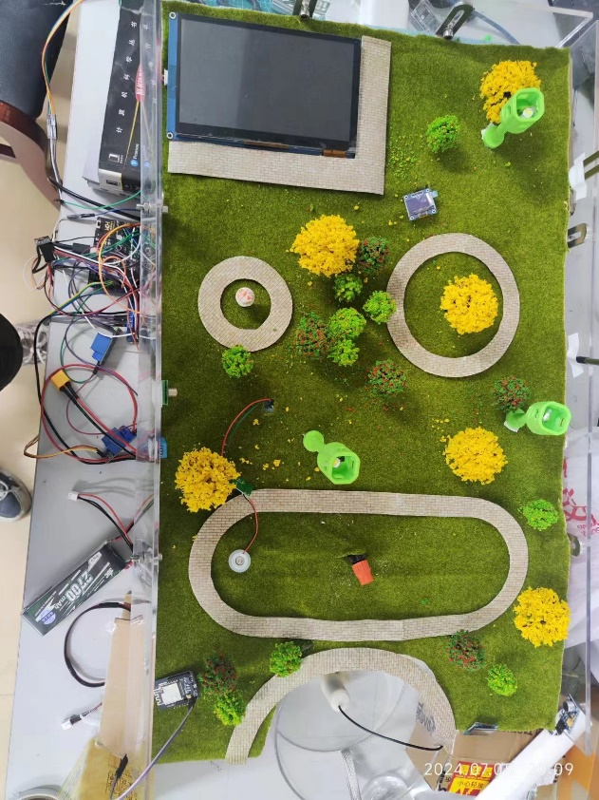

图 3-4 系统实物正面

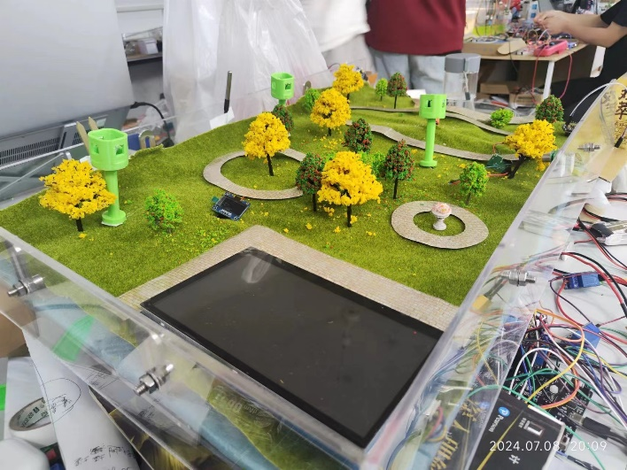

图 3-5 斜45全局照片

* 1. 工程成果（分硬件实物、软件界面等设计结果）
     1. 机械成果；（实物照片）

|  |  |
| --- | --- |
| 图 3-6 亚克力板模型图 | 图 3-7 路灯模型 |

3.2.2 电路成果；（实物照片）

|  |  |
| --- | --- |
| 图 3-8 主控板正面图 | 图 3-9 主控板背面图 |
| 图 3-10 串口屏实物展示 | |

3.2.3 软件成果；（界面照片）

|  |  |
| --- | --- |
| 图 3-11 微信小程序注册界面 | 图 3-12 微信小程序登入界面 |
| 图 3-13 微信小程序找回密码界面 | 图 3-14 微信小程序数据监测界面 |
|  |  |
| 图 3-15 微信小程序天气预报 | 图 3-16 微信小程序首页 |

* 1. 特性成果（逐个展示功能、性能参数等量化指标）（可加重要仪器测试或现场照片）；

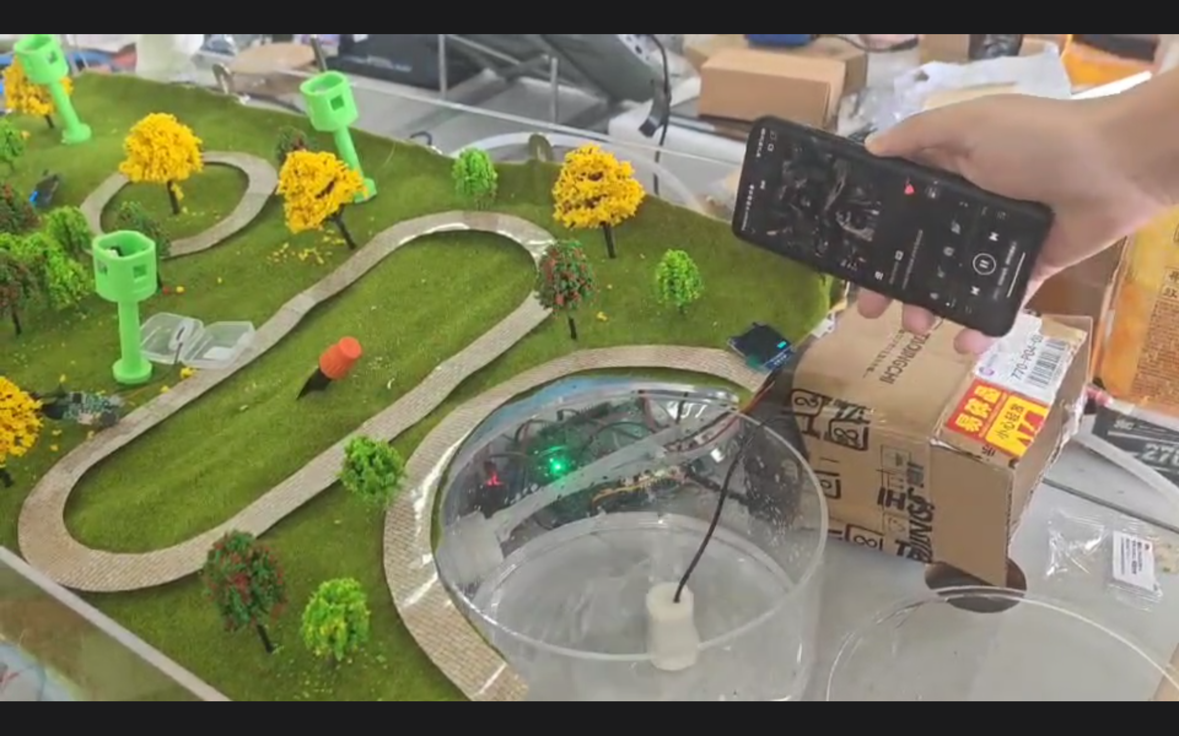

**图 3-17 调试音控喷泉**

**第四部分 总结**

* 1. 可扩展之处
     1. ESP32CAM摄像头能将拍摄的视频保存在TF卡内，调取视频能用TF读卡器读取先前视频。并通过ESP32CAM烧录座的复位按键控制视频的保存时间。
     2. 微信小程序能够将传回的传感器的数据保存并绘制成折线图，方便观察和预测传感器数值的变化趋势。
     3. 由于本作品功能较多，应该使用多块板卡联动实现，并且大部分元器件需要联网，故需要使用MESH组网实现数据互传来降低单板难以负载众多元器件的压力。
  2. 心得体会

随着科技的飞速发展，智慧环境监测系统逐渐成为了现代社会不可或缺的一部分。作为参与研发与制作这一系统的一员，我深感其背后的复杂性和挑战性，同时也体验到了成功带来的喜悦与成就感。

在研发初期，我们团队面临了诸多技术难题。如何确保系统能够准确、实时地采集环境数据，是我们首先要解决的问题。通过不断的研究与尝试，我们最终选择了高精度的传感器，并结合先进的算法，确保了数据的准确性和实时性。此外，我们还对系统的稳定性进行了严格的测试，确保在各种恶劣环境下都能稳定运行。

在制作过程中，我深刻体会到了团队合作的重要性。智慧环境监测系统是一个复杂的系统，需要多个子系统的协同工作。每个子系统都需要有专业的技术人员进行设计和制作。我们团队成员之间经常进行沟通和交流，共同解决遇到的问题。在这个过程中，我不仅学到了很多专业知识，还学会了如何与他人合作，共同完成任务。

在系统的调试阶段，我们遇到了很多意想不到的问题。有时，即使是一个小小的细节问题，也可能导致整个系统无法正常运行。这时，我们需要耐心地查找问题所在，并进行细致的调试。这个过程虽然繁琐，但每一次成功解决问题后，我都会感到一种成就感。同时，我也深刻体会到了做科研工作的严谨性和细致性。

回顾整个研发与制作过程，我深感智慧环境监测系统的重要性。它不仅能够帮助我们更好地了解环境状况，还能够为环境保护和城市管理提供有力支持。在未来，随着科技的不断发展，我相信智慧环境监测系统将会更加完善和智能化，为我们的生活带来更多便利和福祉。

**第五部分 参考文献**

[1] 代爱妮.基于ESP32的智慧农业大棚实验系统设计[J].物联网技术,2023(4):91-94.

[2] 赫宜.基于NB-IoT技术的智慧牧场环境监测系统设计与实现[J].交叉与综合,2024,20(2):135-137.

[3] 商量.智慧农业可视化监测系统应用研究[J].智慧农业,2023(14):17-20.

[4] 肖绍章,朱颖斌,朱晋锐,周峰,刘海荣.基于大数据的智慧城市园林信息管理系统[J].信息通信,2020(3):167-169.